Blat szklany, czyli estetyczny dodatek do Twojego mieszkania
Blaty szklane cieszą się coraz większą popularnością, zarówno w przypadku domów jednorodzinnych i mieszkań, jak i w przypadku placówek publicznych. Sprawdź dlaczego!

Szkło oraz meble drewniane są z nami już od tysiącleci i pełniły przez ten czas ważną funkcję w społeczeństwie, meble drewniane były bardzo praktyczne i znacznie powiększały komfort życia, z kolei szkło początkowo służyło jako dekoracja, oraz w późniejszych latach zostało wykorzystane do produkcji okien. Lata mijały, a technologia rozwijała się coraz prężniej, doprowadzając do sytuacji, gdzie szkło osiągnęło taką wytrzymałość, że może być z powodzeniem wykorzystywane jako blat szklany.

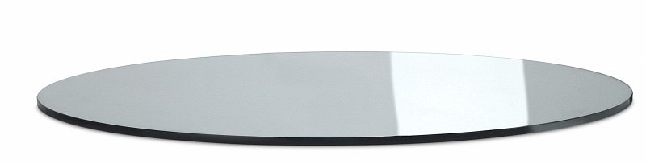
Czym jest blat szklany?
Blat szklany to nic innego jak krok naprzód w branży meblarskiej, wykonane ze szkła blaty cechują się wysoką funkcjonalnością, są estetyczne oraz nadają otaczającej ich przestrzeni nowoczesnego charakteru. Meble te są z powodzeniem wykorzystywane zarówno w mieszkaniach oraz domach jednorodzinnych jak i we wszelkiego rodzaju restauracjach, pubach, czy obiektach użyteczności publicznej. Odpowiednia obróbka termiczna, której zostało poddane szkło, sprawia, że znacznie zwiększa się jego odporność na uszkodzenia mechaniczne oraz negatywne warunki atmosferyczne, dodatkowo zwiększana jest jego trwałość oraz odporność na wahania temperatur. Warto dodać, że materiał, jakim jest szkło, jest wyjątkowo łatwy w czyszczeniu, gdyż wystarczy tylko odpowiedni płyn oraz papierowy ręcznik, by pozbyć się większości z zabrudzeń.

Szkło na wymiar od Demico
Oferowane przez nas produkty są wykonane z wysokiej jakości materiałów. Samo szkło jest zgodne z europejską normą EN ISO 12150, z kolei sam sklep oferuje wiele dostępnych rodzajów szkła, w które mogą zostać wyposażone w sklepie meble. Jeżeli interesuje Cię mebel, jakim jest blat szklany, to koniecznie odwiedź naszą stronę!

